プラセンタ注射始めました

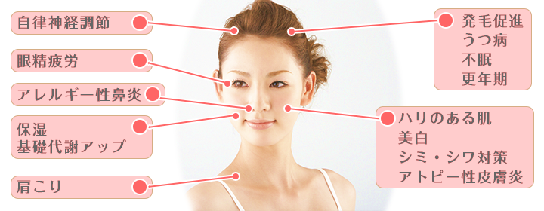

上記のほか
☆慢性的な体調不良が続いている方
☆体力が落ちている方
☆不定愁訴にお悩みの女性の方
に効果的です
男性の更年期障害様症状や薄毛にも効果があるといわれています
♡初回3500円（カウンセリング込）
♡２回目以降1500円
（問診により保険診療になる場合があります）
詳しくは、スタッフまで
プラセンタ注射始めました

上記のほか
☆慢性的な体調不良が続いている方
☆体力が落ちている方
☆不定愁訴にお悩みの女性の方
に効果的です
男性の更年期障害様症状や薄毛にも効果があるといわれています
♡初回3500円（カウンセリング込）
♡２回目以降1500円
（問診により保険診療になる場合があります）
詳しくは、スタッフまで
プラセンタ注射始めました

上記のほか
☆慢性的な体調不良が続いている方
☆体力が落ちている方
☆不定愁訴にお悩みの女性の方
に効果的です
男性の更年期障害様症状や薄毛にも効果があるといわれています
♡初回3500円（カウンセリング込）
♡２回目以降1500円
（問診により保険診療になる場合があります）
詳しくは、スタッフまで
プラセンタ注射始めました

上記のほか
☆慢性的な体調不良が続いている方
☆体力が落ちている方
☆不定愁訴にお悩みの女性の方
に効果的です
男性の更年期障害様症状や薄毛にも効果があるといわれています
♡初回3500円（カウンセリング込）
♡２回目以降1500円
（問診により保険診療になる場合があります）
詳しくは、スタッフまで

